1. 개요
   1. 기본정보

|  |  |
| --- | --- |
| 구 분 | 내 용 |
| 서비스명(출시연도) | 컵헤드(2017) |
| 플랫폼 | PC, Steam, 닌텐도 스위치 |
| 설명 | Cuphead는 2D 횡스크롤 런앤건(run&gun) 장르의 게임입니다. |

가장 큰 특징은 20세기 초 당시 애니메이션의 익살스럽고 과장된 표현과 분위기의 그래픽으로 제작되었다.

작업 과정 역시 모든 이미지를 종이에 그려서 스캔하는 방식으로 이루어져서, 개발 방향과과정 모두에서 당시 애니메이션 분위기를 최대한 살리렸다.

작업과정(animation making film - <https://www.youtube.com/watch?v=CXpvF9Z2gG8>)

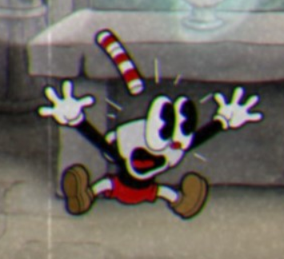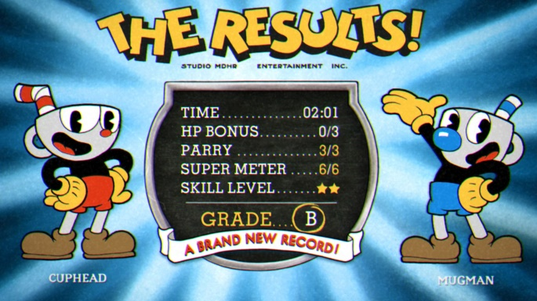

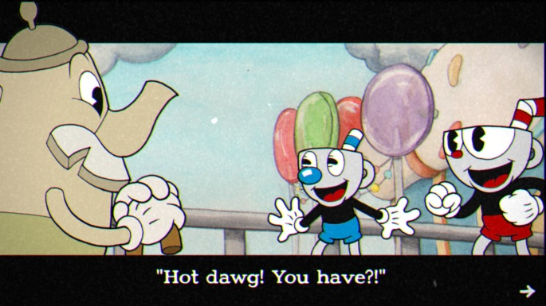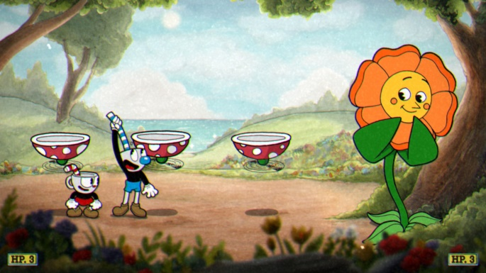

* 1. 주요요소
* 플레이어
* Map
* 스테이지

1. 의도 및 목적

|  |  |
| --- | --- |
| 의도 | 목표 |
| 옛날 만화, 애니메이션 감성을 주자 | 20세기 초 애니메이션 느낌의 그래픽 제공 |
|  |  |
| 패키지 판매를 통한 수익 | Steam, Nintendo switch 플랫폼 패키지  판매를 통한 수익 창출 |
|  |  |

1. 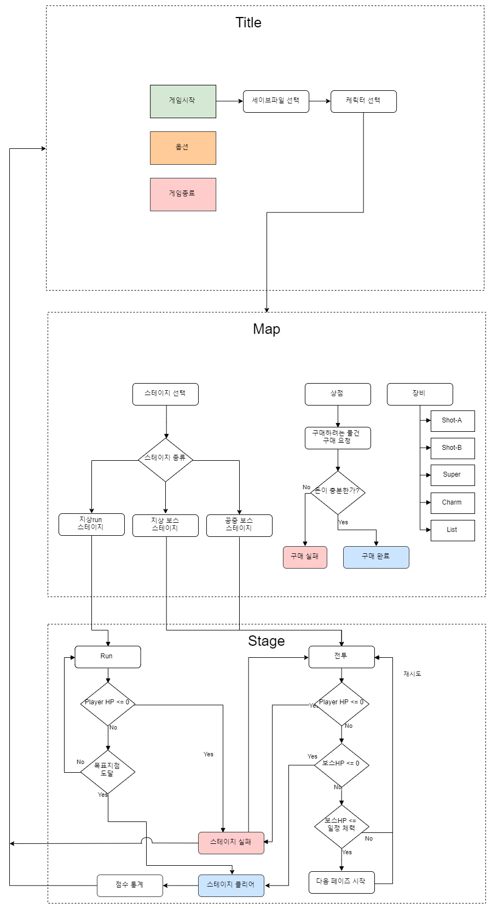주요 요소 flow 및 구성

3.1 서비스 전체 구성도

**3.2 주요 기능**  
**3.2.1 UI**

**▶Title**

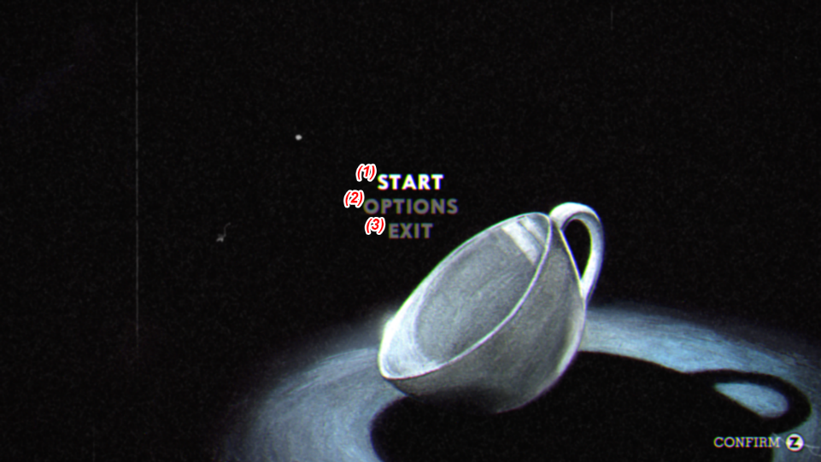

방향키 위/아래로 항목을 이동하고 Z키로 선택.

(1) START

(2) OPTIONS

(3) EXIT

**▶ Selection**

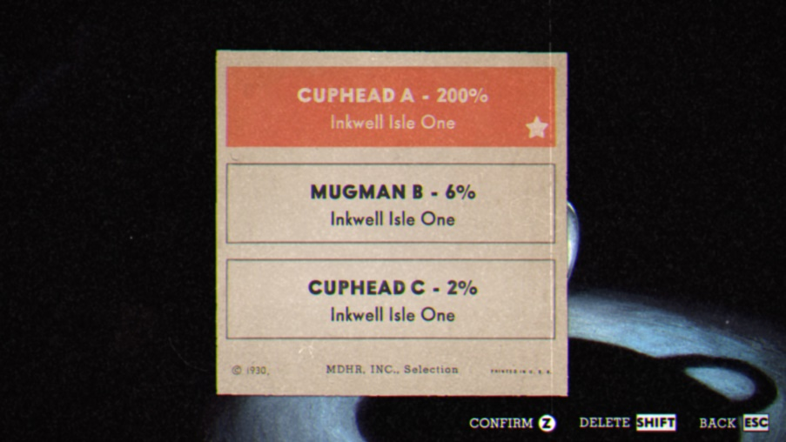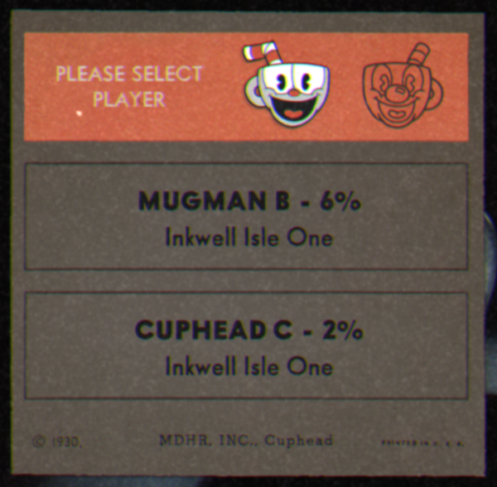

세이브슬롯은 3개이다.

방향키 위/아래로 항목을 이동하고 Z키로 선택.

Shift키로 해당 슬롯세이브를 삭제 가능 하다.

좌우 방향키로 항목이동, Z키로 선택합니다.

**▶Map**

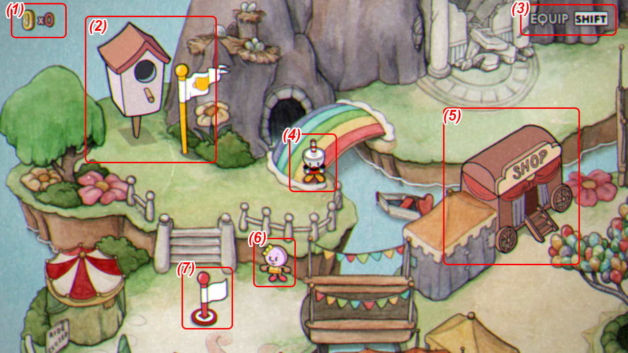

(1) 현재 가진 재화

(2) 보스 스테이지

(3) 장비선택(Shift)

(4) 플레이어 캐릭터

(5) 상점

(6) NPC

(7) Run 스테이지

(*) 컨텐츠에 가까이 가서 Z키로 입장.

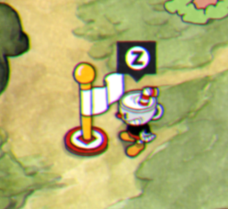**▶전투(Boss stage)**

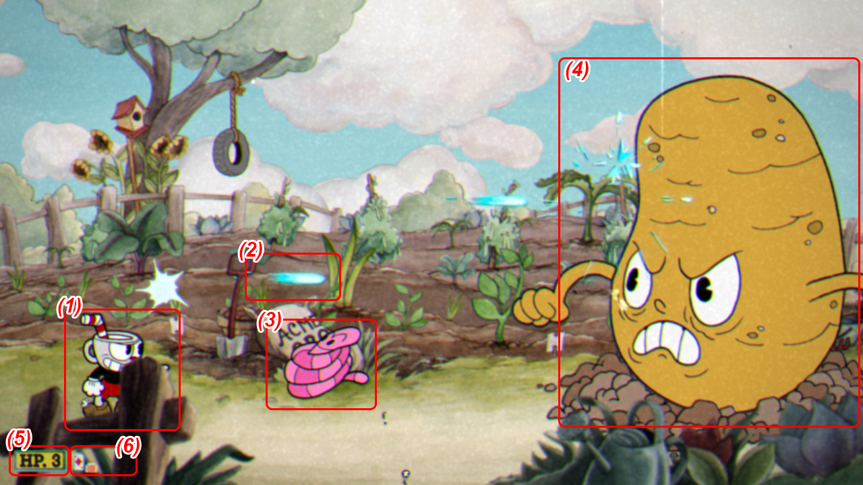

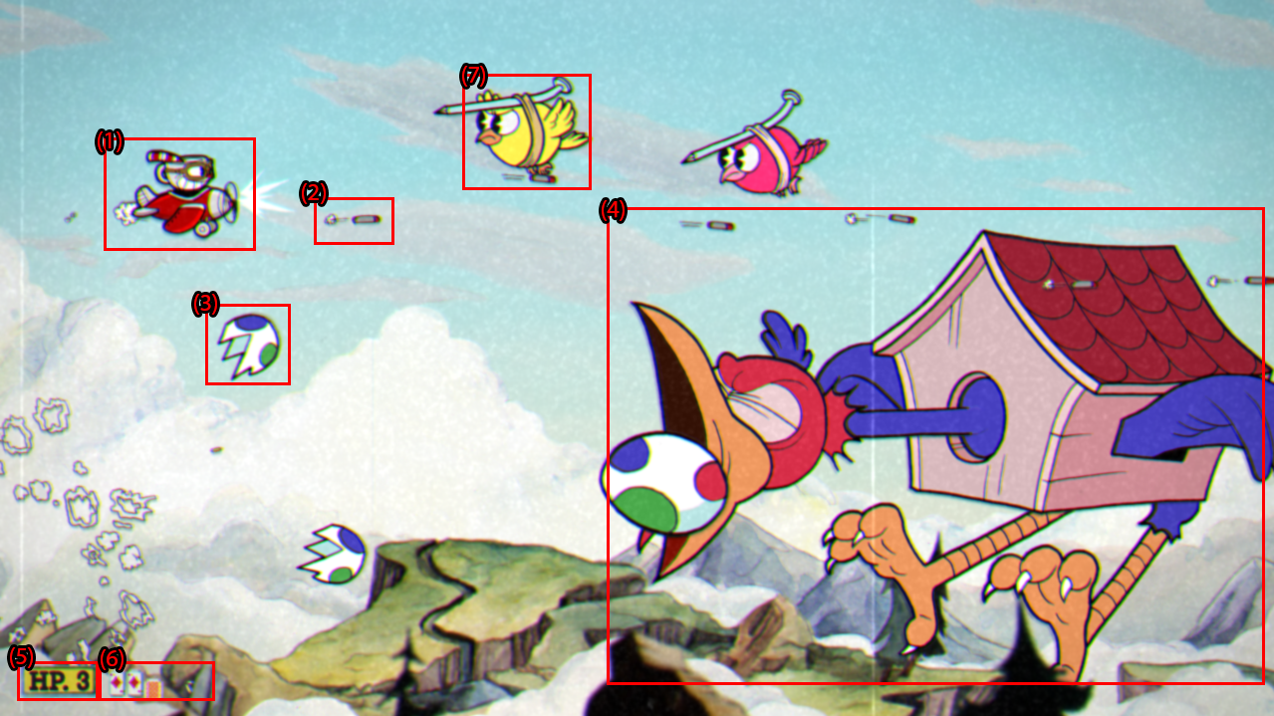

(1) 플레이어

(2) 플레이어가 발사한 탄환

(3) 보스의 공격

(4) 보스

(5) HP

(6) Meter – EX공격 시 1개 / Super공격 시 5개 소모

(7) 일반 몬스터

**▶스테이지 클리어 성공**

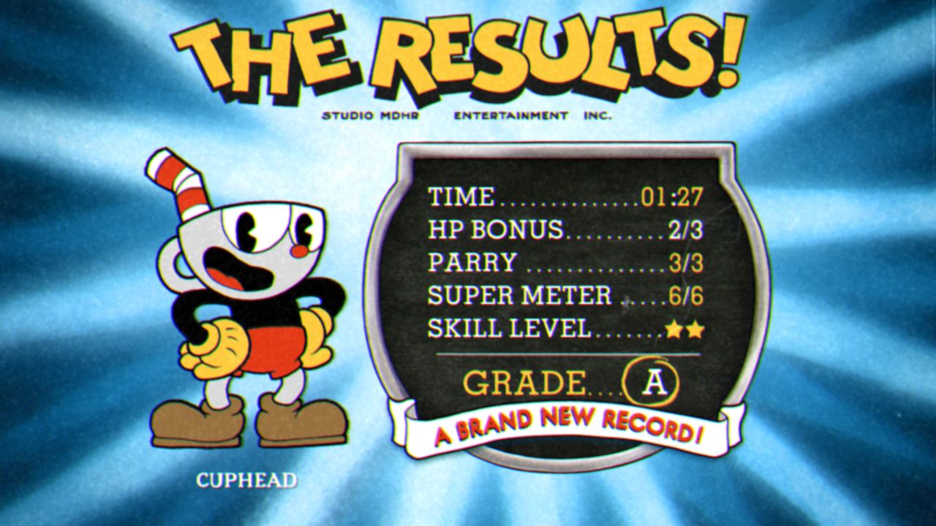

(1) TIME – 걸린 시간

(2) HP BONUS – 남은 HP / 최대 HP

(3) PARRY – 페리 한 횟수 / 기준 횟수

(4) SUPER METER - Ex공격 횟수 / 기준 횟수

(5) SKILL LEVEL - ?

(6) GRADE – 점수 평점

**▶스테이지 클리어 실패**

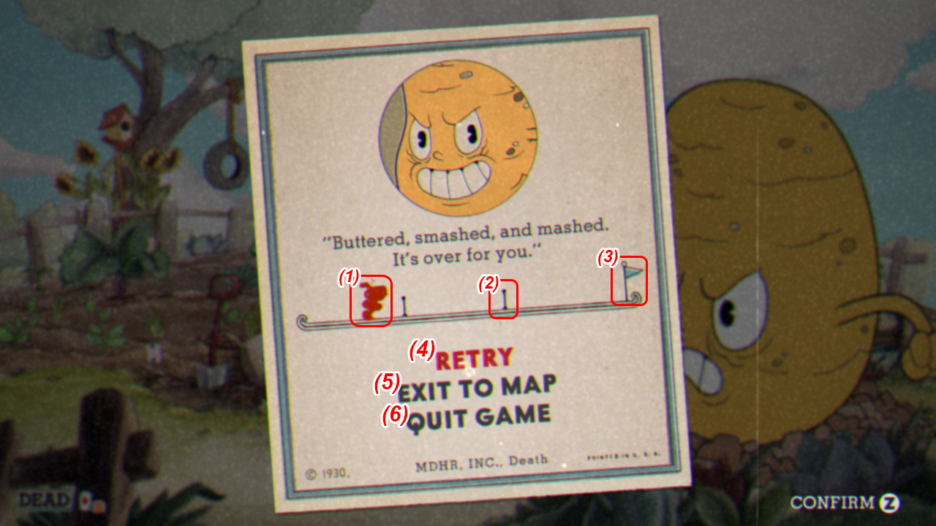

(1) 진행한 거리

(2) 보스 패턴 페이즈 변경 지점

(3) 클리어 지점

///방향키 위/아래로 선택항목 이동가능(4,5,6번)

(4) RETRY - 스테이지 재도전

(5) EXIT TO MAP - Map으로 되돌아가기

(6) QUIT GAME – Title로 이동

**▶장비 팝업**

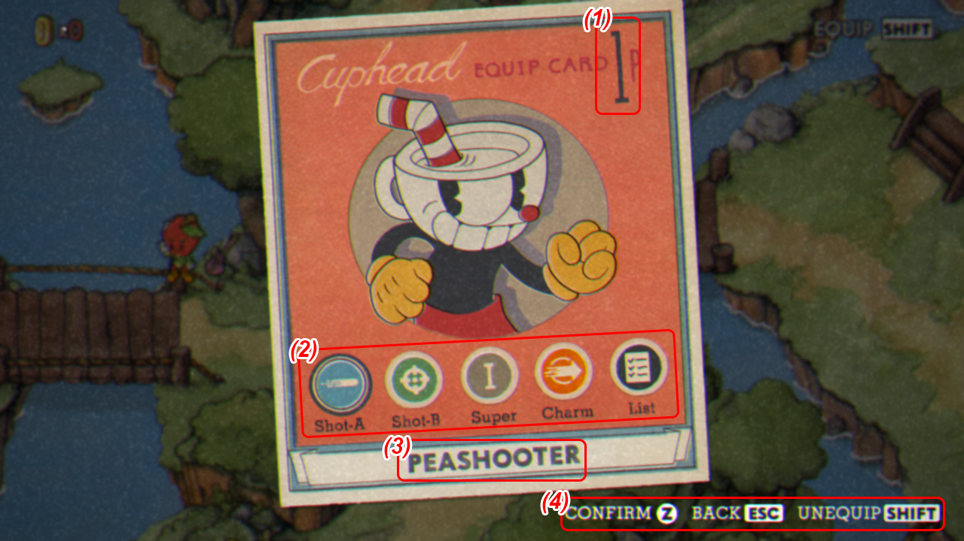

(1) 1p 와 2p로 표기됨 / 어떤 플레이어의 팝업인지 알 수 있다.

(2) 바꿀 장비를 선택 / 키보드 좌,우 방향키로 이동, Z키로 선택

(3) 현재 장착된 장비

**▶장비 교체**

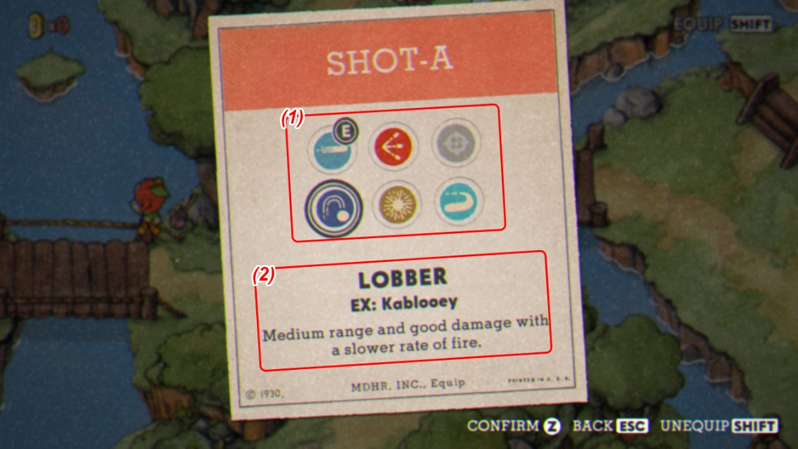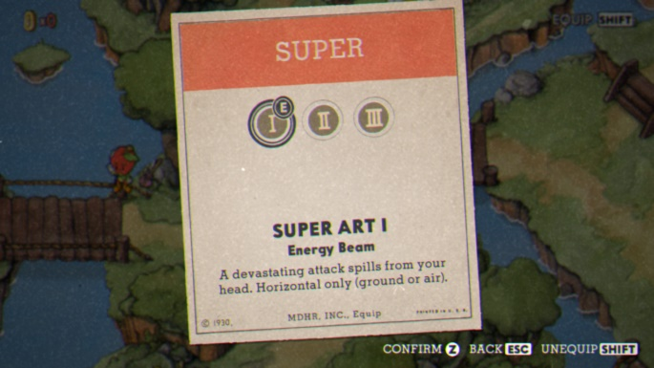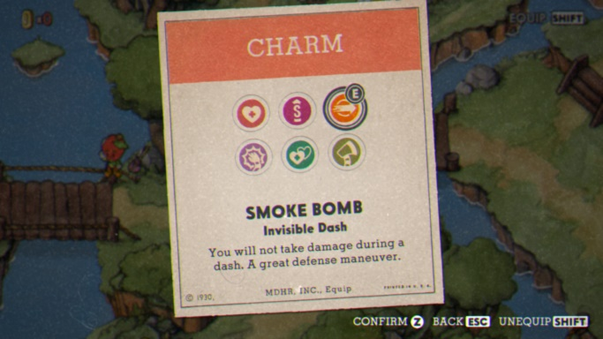

키보드 상하좌우 방향키로 항목 이동 Z로 장착

**▶Check List**

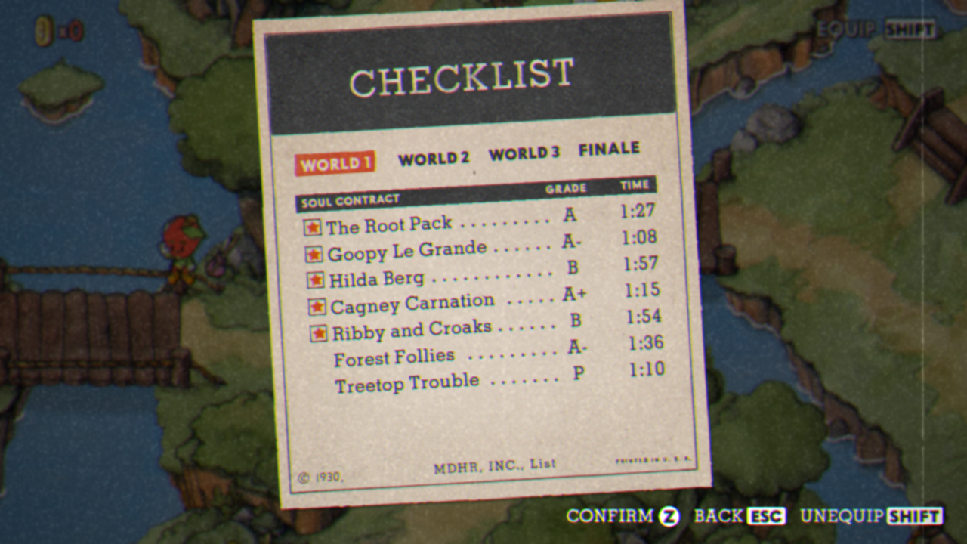

현재까지 클리어 상황 및 기록 열람이 가능한 팝업.

**▶상점**

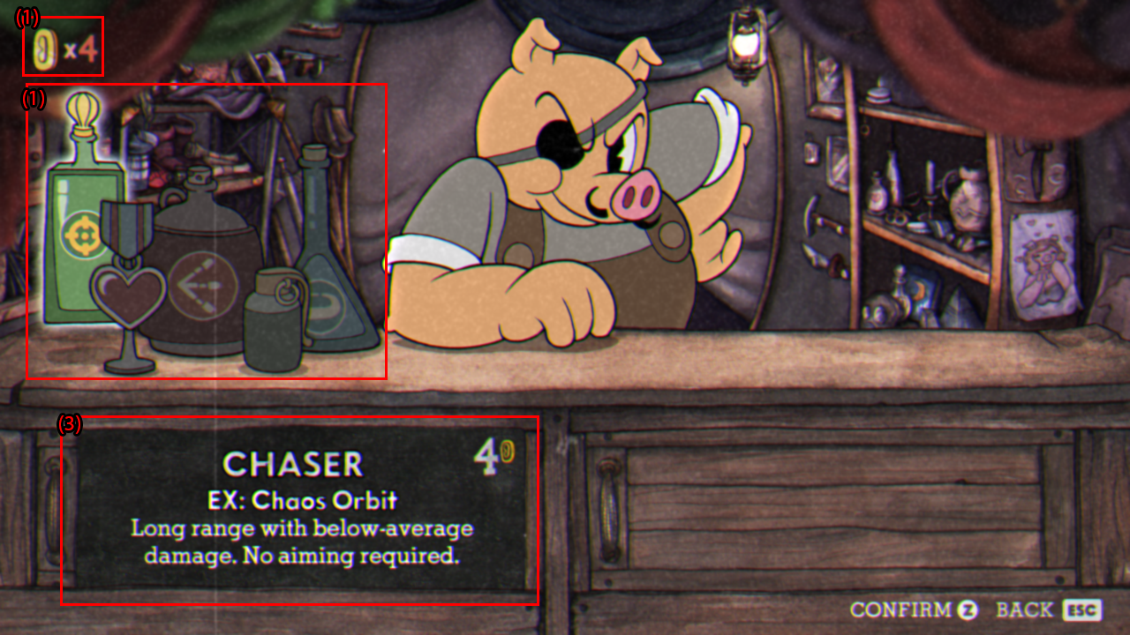

(1) 현재 가진 재화

(2) 판매되는 아이템

키보드 좌/우 방향키로 선택항목 이동

(3) 선택된 아이템 설명 / 가격

**▶일시정지(Map)_팝업**

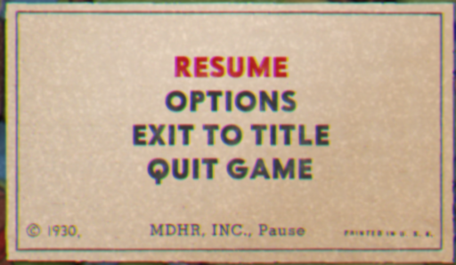

키보드 위/아래 방향키로 항목 이동, Z키로 선택

(1) RESUME – 재개

(2) OPTIONS – 옵션

(3) EXIT TO TITLE – Title로 이동

(4) QUIT GAME – 게임 종료

**▶일시정지(Stage)_팝업**

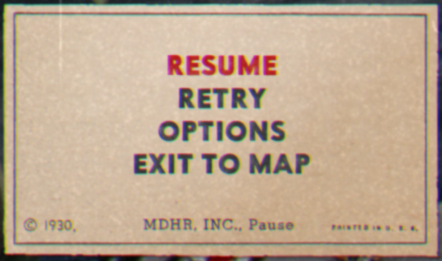

(1) RETRY – 스테이지 재시작

(2) EXIT TO MAP – 스테이지 포기 후 Map으로 이동

▶**Option_팝업**

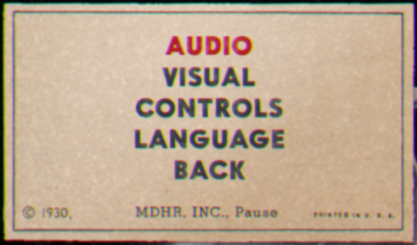

▶**Option_팝업_AUDIO**

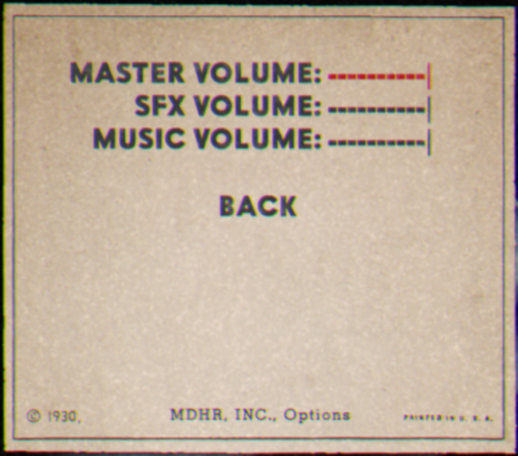

▶**Option_팝업_VISUAL**

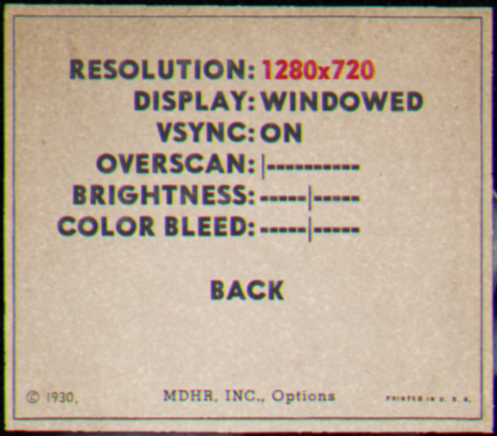

▶**Option_팝업_CONTROLS**

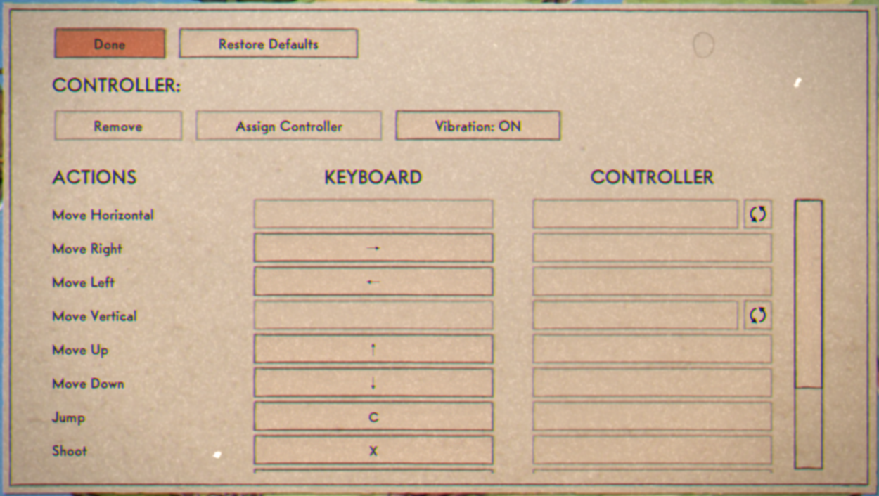

▶**Option_팝업_LANGUAGE**

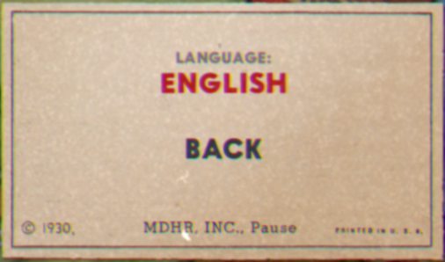

3.2.2 요소

▶플레이어

|  |  |
| --- | --- |
| 기능 | 내용 |
| 애니메이션 출력 | Map :  대기 애니메이션  이동 애니메이션  환호 애니메이션  Stage :  대기 애니메이션  공격 애니메이션  히트 애니메이션  환호 애니메이션 |
| 공격 판정 | 일반공격  EX공격  Super공격  Charm  패리 |
| 회피 판정 | 이동  대쉬 |
| 이펙트 출력 | 공격  피격  회피  이동 |

▶map

▶npc(map)

▶스테이지

▶몬스터(일반)

▶몬스터(보스)

▶스토리

**▶ Player 조작**

* 조작키는 Option - Controls에서 변경 가능하다.
* 키보드와 게임패드를 지원한다.

1. **지상, 런 Stage**

|  |  |  |  |
| --- | --- | --- | --- |
| 기능 | 키보드 | 게임패드 | 설명 |
|  | 방향키 | Left Joystick | 이동  해당 방향 공격가능 (공격키, Lock키 조합) |
| 점프 | Z | A | 길게 누를수록 높이 점프한다. 플랫폼 위에서 엎드린 채로 누르면 아래로 내려갈 수 있다. |
| 패리 | Z | A | 공중에서 누르면 패리를 한다. 게임 내 분홍색 적/오브젝트를 맞추면 해당 적/오브젝트가 무력화, 플레이어 캐릭터 상승, meter 1칸 충전이 된다. 코옵 모드에서는 죽은 파트너를 체력 1로 부활 시킬 수 있다. |
| 대쉬 | Shift | Y | 수평방향으로 대쉬한다. 땅 또는 공중에서 모두 사용 가능하다. |
| 일반 공격 | X | X | 일반공격. 무기별로 사용방법이 다르다. (전투시스템_무기 참조) |
| 특수 공격 | V |  | EX공격 : meter 1칸 소모, 장착 무기에 따라 효과가 다르다.  Super공격 : meter 5칸 소모, 장착 Super에 따라 효과가 다르다. |
| Lock | C | RB | Lock키를 누른 상태에서는 케릭터 위치가 고정되고 방향키 입력에 따라 8방향으로 공격이 가능하다.  Lock 하지 않고 아래를 누르며 공격하면 캐릭터가 숙인 상태에서 전방으로 사격하지만, Lock 한 상태로 아래방향키를 누르며 공격하면 캐릭터가 서 있는 상태에서 아래로 사격한다. |
| 무기 변경 | Tab | B | 누를 때마다 장착한 2개의 무기로 공격 방식을 변경할 수 있다. |

1. **공중 Stage**

|  |  |  |  |
| --- | --- | --- | --- |
| 기능 | 키보드 | 게임패드 | 설명 |
|  | 방향키 | Left Joystick | 이동 |
| 패리 | Z | A | 누르면 패리를 한다. 게임 내 분홍색 적/오브젝트를 맞추면 해당 적/오브젝트가 무력화, 플레이어 캐릭터 상승, meter 1칸 충전이 된다. 코옵 모드에서는 파트너 유령 위에서 사용 시 죽은 파트너를 체력 1로 부활 시킬 수 있다. |
| 작아지기 | Shift | Y | 작아지기. 버튼을 누르는 동안 피격 면적이 작아지고 이동 속도가 증가하지만 사거리가 대폭 감소한다.. |
| 일반 공격 | X | X | 일반공격 |
| 특수 공격 | V |  | EX공격 : meter 1칸 소모, 전방으로 포탄을 발사한다.  Super공격 : meter 5칸 소모, 커다란 포탄으로 변신한다. 일정시간이 지나거나 오브젝트에 부딪히면 폭발하며 범위 데미지를 준다. |
| 작아직기 | C | RB | 작아지기. 버튼을 누르는 동안 피격 면적이 작아지고 이동 속도가 증가하지만 사거리가 대폭 감소한다.. |
| 무기 변경 | Tab | B | 일반 공격을 속사 / 폭격 모드로 공격 방식을 변경한다.. |

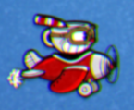

**▶ 무기**

* 무기의 가격은 4G이다.(기본무기 제외)
* 무기별로 사용방법 및 효과가 다르다.

1) 장난감 총(Peashooter)

* 일반공격 :

|  |
| --- |
| 설명 |
| 기본무기. 공격키 입력을 유지하면 연속적으로 발사된다.  직선으로 나가는 파란색 탄을 발사한다. 유효 사거리가 길고, 공격력은 보통이다.  EX 공격은 직선으로 나가는 커다란 파란색 탄을 발사한다. 최대 3회 타격할 수 있다. |

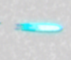

* EX 공격 :

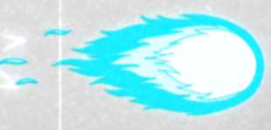

2) 확산포(Spread)

* 일반공격 :

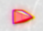

* 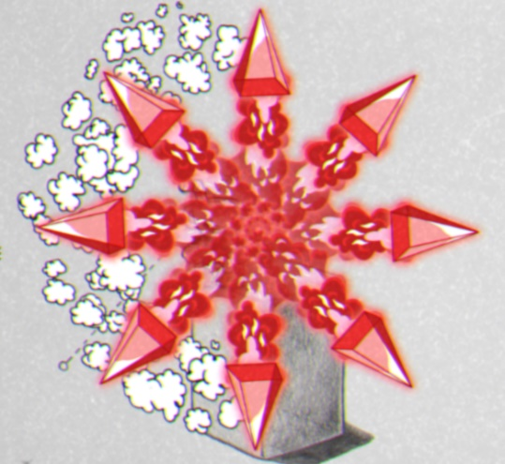EX 공격 :

|  |
| --- |
| 설명 |
| 공격키 입력을 유지하면 연속적으로 발사된다.  전방 5갈래로 분사되는 빨간 탄환을 발사한다.  유효 사정거리는 가장 짧다. 전체 탄을 맞추지 못하면 공격력은 약한 편이다.  EX 공격은 8방향으로 탄환을 날린다.  총 데미지는 강하지만 많이 맞추기 힘든 편이다. |

3) 곡사포(Chaser)

* 일반공격 :

|  |
| --- |
| 설명 |
| 공격키 입력을 유지하면 연속적으로 발사된다.  기본공격은 적을 추적하는 탄을 발사한다.  유효사거리는 무제한, 탄속이 약간 느리고 장난감 총보다 공격력이 약하다. 근접한 적을 우선적으로 추적한다.  EX 공격은 플레이어를 기준으로 주변을 회전하는 탄환 4개를 발사한다. EX 공격은 추적기능이 없으며 적을 맞추면 데미지를 주고 사라진다. |

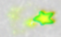

* EX 공격 :



4) 전방위포(Roundabout)

* 일반공격 :

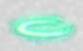

* EX 공격 :

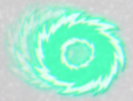

|  |
| --- |
| 설명 |
| 공격키 입력을 유지하면 연속적으로 발사된다.  기본공격은 발사방향으로 일정 거리 전진하다가 반대방향으로 부메랑처럼 되돌아간다.  전방 유효사거리는 짧지만 되돌아가는 거리는 길다.  EX 공격은   1. 발사방향으로 (일정 거리) 전진하다가 진행 방향이 바뀐다. 2. (진행방향이 바뀐 시점의 플레이어 위치)의 방향으로 이동한다. 3. (진행방향이 바뀐 시점의 플레이어 위치)에 도달하면 (일정 거리) 만큼 같은 방향으로 이동 후 이동 방향이 반대로 바뀐다.  * 플레이어에게 부딪히면 공격이 사라진다. * 적에게는 최대 8번의 피해를 입힐 수 있다. 적을 관통한다. |

2) 굼벵이포(Lobber)

* 일반공격 :

|  |
| --- |
| 설명 |
| 공격키 입력을 유지하면 연속적으로 발사된다.  땅에 부딪히면 튀어 오르는 보라색 탄환을 발사한다. 땅에 두 번 튀면 사라진다.  떨어지는 높이가 높을수록 높게 튀어 오른다.  EX 공격은 좀더 큰 보라색 탄환을 발사한다. 이 탄환은 땅에 부딪히면 사라진다. |

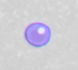

* EX 공격 :

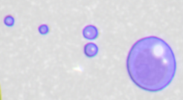

2) 집중포(Charge)

* 일반공격 :

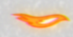 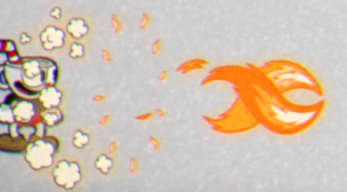

* EX 공격 :

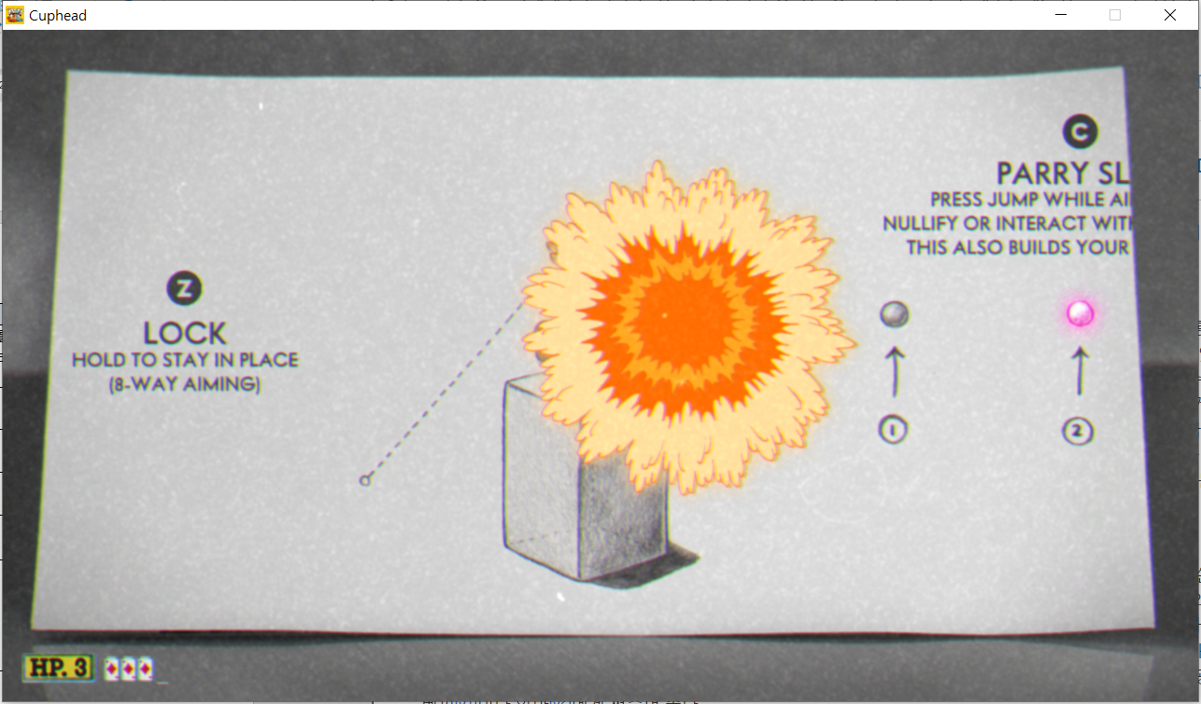

|  |
| --- |
| 설명 |
| 공격키를 길게 누르면 충전이 되고 놓으면 발사된다.  충전을 일정 시간 이상 하지 않으면 작은 탄이 발사된다. 작은 탄의 공격력은 장난감총보다 약하다.  충전을 일정 시간 이상 하게되면 이중 나선모양의 탄이 발사된다. 공격력이 강하다.  충전 중 대시를 사용하면 차지 중간 발사된다.  EX 공격은 사용시 플레이어 바로 앞지점에서 큰 폭발을 일으킨다. |

**3.2.3 시스템**

▶플레이어

1. 이동

이동속도, 중력…

2. 공격

2.1 공격 / 무기 시스템

2.2 meter 시스템

2.2.1 EX 공격

3. 피격

4. 애니메이션

|  |  |  |  |
| --- | --- | --- | --- |
| 애니메이션 | Map  player animation | Cuphead | 대기 애니메이션  이동 애니메이션(8방향 각자 1개씩)  환호 애니메이션 |
| Mugman | 위칸과 같음 |
| 지상 Stage  Player animation | Cuphead | 정지(앞을 보는 중)  정지(위를 보는 중)  정지 중 공격(위)  정지 중 공격(앞)  이동  이동 중 공격(앞)  이동 중 공격(대각 앞+위)  숙이는 중  숙인 상태  숙인 상태에서 공격  점프  패링  Lock  {  위  대각(앞+위)  앞  대각(앞+아래)  아래  }  Lock 중 공격  {  대각(앞+위)  대각(앞+아래)  아래  }  대쉬  피격  meter attack  장비 애니메이션  {  Shot_Charge 차징 중  패링(Whetstone 장착)  Super Art 1_Energy Beam  Super Art 2_Invincibility  Super Art 3_Giant Ghost  }  사망 |
| Mugman | 위칸과 같음 |
| 공중 Stage  Player animation | Cuphead | 정지  위로 이동중(각도 회전)  위로 이동중(회전 완료)  아래로 이동중(각도 회전)  아래로 이동중(회전 완료)  EX attack  Super bomb morph  패리  Shrink  {  위로 이동중(각도 회전)  위로 이동중(회전 완료)  아래로 이동중(각도 회전)  아래로 이동중(회전 완료)  }  피격  사망 |
| Mugman | 위칸과 같음 |
| 무기 애니메이션 |  | PEASHOOTER{  일반공격  Ex공격  }  SPREAD{  일반공격  Ex공격  }  CHASER{  일반공격  Ex공격  }  LOBBER{  일반공격  Ex공격  }  CHARGE{  일반공격_노차지  일반공격_풀차지  Ex공격  }  ROUNDABOUT{  일반공격  Ex공격  } |
| 이펙트 애니메이션  (Player)  //(게임이 스프라이트로 구성되서 이펙트도 전부 애니메이션임) |  | 착지 먼지  대쉬 먼지  대쉬 먼지(Smoke Bomb 장착)  피격 별+먼지  무기 별 발사 시작점 이펙트  {  PEASHOOTER  SPREAD  CHASER  LOBBER  CHARGE  ROUNDABOUT  }  비행 중 꽁무니 작은 먼지  공중stage_무기발사 시작점 이펙트  공중Stage_Shrink_빛무리  공중Stage_Shrink_먼지  공중Stage 피격 먼지 |

▶map

▶npc(map)

▶스테이지

▶몬스터(일반)

▶몬스터(보스)

▶스토리

▶사운드